Внимание! День открытых дверей!
в МКДОУ состоялись отчеты об организации образовательной деятельности в форме «Дня открытых дверей». В эти дни во всех возрастных группах были организованы открытые просмотры занятий, развлечений, просмотр организации режимных моментов с детьми. Родителям (законным представителям) была предоставлена возможность выбрать и посетить интересующее их мероприятие с детьми. Выражаем благодарность родителям, принявшим участие в данном мероприятии!

Мы, взрослые, обязаны дать установку на здоровый образ жизни и научить детей с малых лет жить в гармонии с собой и окружающим миром.
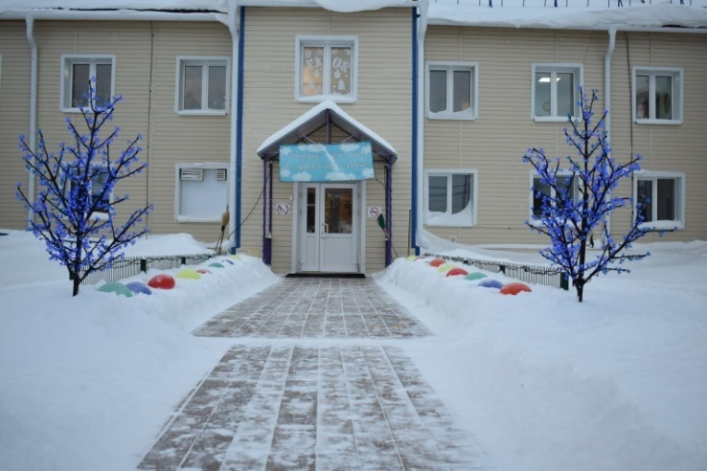
Всё хорошее в людях — из детства!
Как истоки добра пробудить?
Прикоснуться к природе всем сердцем:
Удивиться, узнать, полюбить!
Мы хотим, чтоб земля расцветала,
И росли, как цветы, малыши,
Чтоб для них экология стала
Не наукой, а частью души!

«Научиться ведать природу – значит приобщиться к ней, быть ей не чужим, а близким, своим…»
Д.М. Кайгородов.
Мир природы удивителен и прекрасен. Однако далеко не все способны видеть эту красоту; многообразие цвета, форм, разнообразие красок неба, листьев, воды… умение «смотреть» и «видеть», «слушать» и «слышать» не развивается само собой, не дается от рождения в готовом виде, а воспитывается.
В наши дни, когда мир находится на грани экологической катастрофы и под угрозой будущее всего человечества, ни один здравомыслящий человек не станет отрицать, что экологическое воспитание и образование являются одной из актуальных проблем современности. Именно в дошкольном возрасте необходимо закладывать в детях представление о том, что человек нуждается в экологической чистоте окружающей природы. Чтобы сохранить природу на планете, нужны образованные люди. От них будет зависеть ее судьба. Каждый когда-то был ребёнком. Вот почему так велика роль дошкольных образовательных учреждений.
В нашем детском саду уделяется большое внимание экологическому воспитанию детей. Чтобы решить эту проблему был разработан комплекс мероприятий по формированию у детей бережного, осознанного отношения к живой природе. Особенно интересна и значима такая форма работы по этой проблеме, как экологическая неделя, которая проходит весной. Ведь весна - это символ тепла, радости и пробуждения природы. Апрельская экологическая неделя становится традицией у нас в детском саду. В ней участвуют и дети и взрослые.
Ребенок учится находить и правильно определять словом причинную и временную зависимость, последовательность, взаимосвязь предметов и явлений природы, т.е. учится элементарно объяснять наблюдаемое. Ребенок учиться рассуждать, рассказывать, описывать. Природа предоставляет возможности для разнообразной деятельности детей, что способствует активному усвоению и использованию приобретенных знаний.
В рамках экологической недели были проведены разные мероприятия во всех группах детского сада.

Воспитатели стали активными участниками образовательного процесса.
Целью проведения недели является повышение педагогического мастерства воспитателей, выявление, изучение, анализ инновационной педагогической практики, обобщение и распространение педагогического опыта, поддержка творчески работающих педагогов, обеспечение информационной поддержки образовательного процесса.
В своей работе педагоги используют разнообразные формы организации детей: интегрированные и комплексные тематические занятия. В рамках реализации здоровьесберегающих технологий проводят динамические паузы, пальчиковые игры, дыхательные упражнения, коммуникативные игры, коррекционные упражнения для глаз, для профилактики нарушений осанки и стопы.
Природа оставляет большой след в душе ребёнка, потому что она своей яркостью, многообразием, динамичностью воздействует на все его чувства. Ребёнок радуется, видя зелёную траву, слушая щебетание птиц или стрекотание кузнечиков, ощущая запах цветов.
Первые восприятия важны и неожиданны для ребёнка. А всё новое удивляет и вызывает интерес. У дошкольника возникают вопросы, с которыми он обращается к взрослым. Будет ли развиваться любознательность малыша, будут ли у него формироваться правильные представления об окружающем мире – зависит от взрослого.
Общение с природой воспитывает у ребёнка чувство прекрасного. Если взрослые научат дошкольника любоваться яркими красками неба при закате солнца, замысловатой формой хрупких снежинок, величием гор, простором полей, - у малыша разовьётся чувство прекрасного, он будет радоваться красоте и глубже познает окружающий мир.
Проведение различных игр экологического и познавательного характера, слушание, чтение и рассматривание книг с рисунками о природе помогли детям закрепить полученные знания, умения и навыки, расширить их продуктивные, созидательные возможности в мире.

Открытые просмотры ООД с воспитанниками играют важную роль в повышении профессиональных компетенций в условиях введения ФГОС ДО. Деятельность педагога во время проведения непосредственной образовательной деятельности с воспитанниками даёт возможность оценить уровень его профессионализма. Подобные просмотры обеспечивают обмен педагогическим опытом, эффективность образовательной деятельности. Это положительный опыт для всех, как для опытных, так и для тех молодых воспитателей.

Воспитатель группы раннего возраста Черкасова Алена Аркадьевна, с малышамипобывала в гостях у Птички.Дала детям первичные представления о птицах (есть клюв, хвост, крылья, голова, перья, поют, радуются). Малыши с большим удовольствием подражали воспитателю, проговаривали за ней. Откликались на все ее поручения и было приятно наблюдать за всем происходящим, а это значит, работа воспитателя ведется систематически и в нужном направлении.
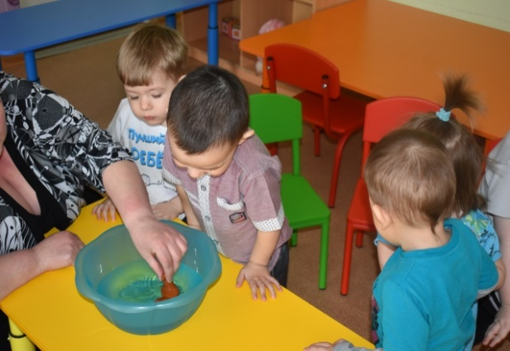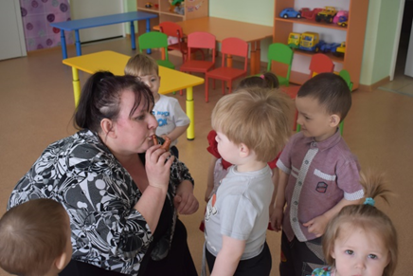

Воспитатель Балышева Юлия Валерьевна, провела познавательно-речевое занятиев 1 младшей группепо экологии « Прогулка в лес».
Красочное оформление группы повысило активную любознательность малышей, развило эмоциональную сферу. Дети с большим желанием учились различать и называть диких животных, уточняли представление о том, чем они питаются; учили правила поведения в лесу, формировали представление о том, что нельзя мусорить;активизировали и расширяли словарный запас.
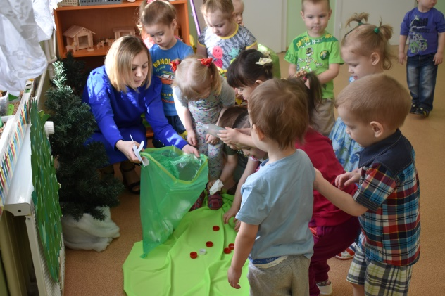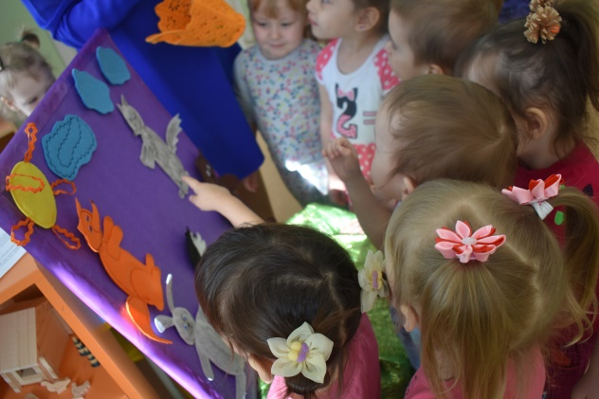

Увлекательнуюигру с использованием ИКТ «Путешествие в весенний лес»
организовала, воспитатель средней группы Исаенко Ольга Васильевна, которая позволиладетям использовать личный опыт,узнать о правилах поведения в природе,услышать звуки живой природы и поиграть. Раскрепощенные дети настолько увлеклись игрой, что по окончанию занятия требовали продолжения.

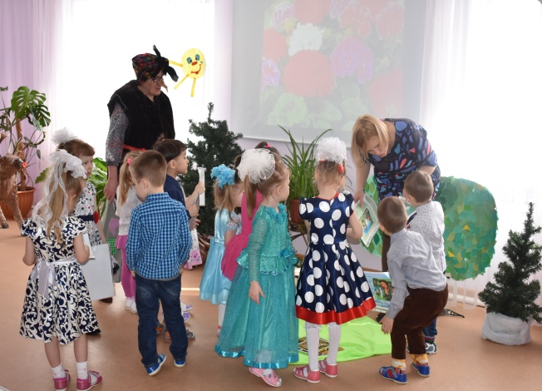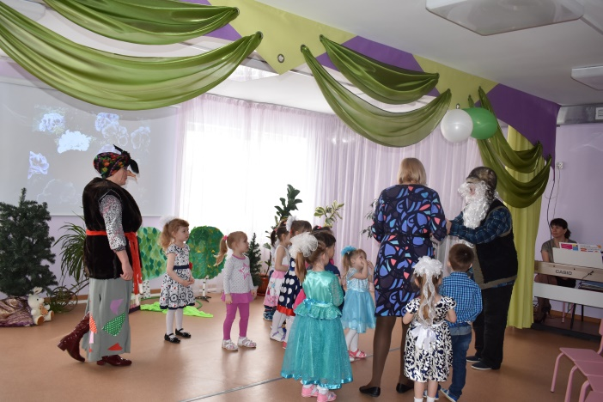

Тематическое занятие «Брат Мажор и брат Минор»показала музыкальный руководитель с детьми подготовительной группы-Усольцева Маргарита Робертовна. Занятие объединило знания детей об окружающем мире, дополнило их новыми интересными сведениями и переживаниями. Музыкальный руководитель использовала на занятии артикуляционную гимнастику, пальчиковую гимнастику. Познакомила с новыми музыкальными терминами мажор и минор. Воспитанники получили массу положительных, эмоций побывав в пещере, и услышав уникальные пещерные звуки.
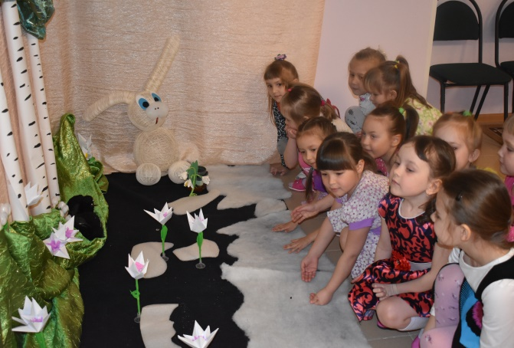 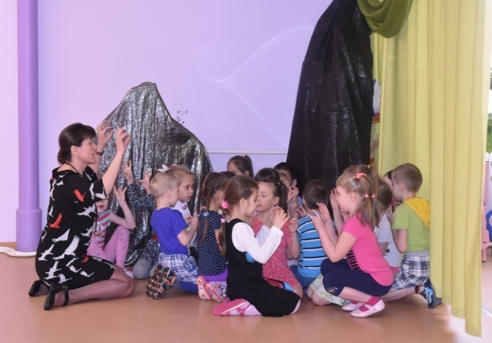

Воспитатель Нуреева Ирина Ивановна, совместно с детьми подготовительной группы, были приглашены в телестудию, на передачу «Хочу все знать!», где познакомились с удивительным деревом - Сибирским кедром. Дети вместе с родителями готовили домашнее задание, приготовили небольшие рассказы об этом символическом дереве. Узнали много интересного и полезного.Работали с дидактическими пособиями, сравнивали человека с деревом, находили общее.

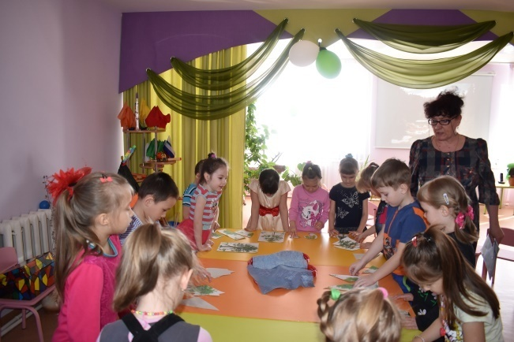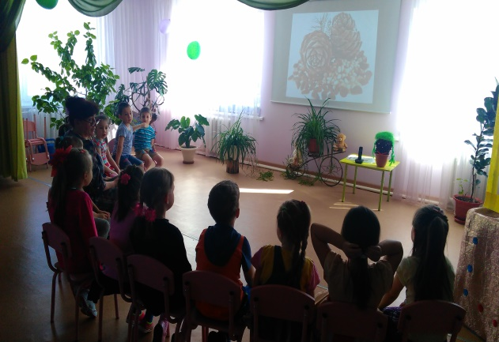

Дети подготовительной группы отправились путешествовать в космос с воспитателем Есиной Аленой Александровной. На их пути встречались трудности,создавались проблемные ситуации, но сообразительность детей, их активность, смелость, находчивость, чувство ответственности, взаимопомощь, а также доброжелательное отношение друг к другу помогало ребятам в пути находить решение и делать выводы.
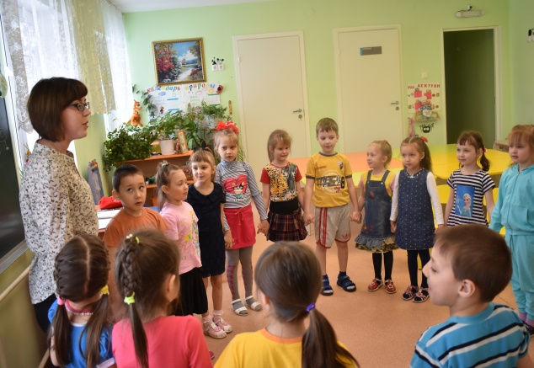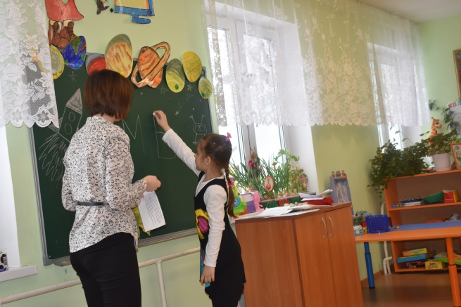

Так ещё раз утвердимся в том, что экологическое воспитание дошкольников без воспитания сердца невозможно. И то, как ребёнок будет относиться к окружающему миру, научится быть любящим, понимающим хозяином природу, воспринимающим себя, как часть единой. Всё хорошее в людях - из детства!

Мы хотим, чтоб земля расцветала,
И росли, как цветы, малыши,
Чтоб для них экология стала
Не наукой, а частью души!

